Об индексации ежемесячной денежной выплаты с 1 февраля 2019 года
В соответствии с Постановлением Правительства РФ от 24.01.2019г. №32 «Об утверждении коэффициента индексации выплат, пособий и компенсаций в 2019г.» установлен коэффициент индексации ежемесячных денежных выплат федеральным льготникам на коэффициент 1,043 (увеличение на 4,3%).
Кроме того, согласно части 1 статьи 6.5 Федерального закона от 17.07.1999 №178-ФЗ «О государственной социальной помощи» (в редакции Федерального закона от 22.12.2008 № 269-ФЗ) сумма средств, направляемая на оплату предоставляемого гражданину набора социальных услуг (социальной услуги), подлежит индексации в порядке и сроки, которые установлены законодательством Российской Федерации для индексации ежемесячных денежных выплат. Таким образом, стоимость набора социальных услуг также подлежит индексации с 1 февраля 2019 года на 4,3 процента. Стоимость набора социальных услуг с 01.02.2019 года составляет 1121,42 рублей, из них:
863,75 руб. - обеспечение необходимыми лекарственными препаратами, изделиями медицинского назначения, а также специализированными продуктами лечебного питания для детей инвалидов;
133,62 руб. - предоставление при наличии медицинских показаний путевки на санаторно-курортное лечение, осуществляемое в целях профилактики основных заболеваний;
124,05 руб. - бесплатный проезд на пригородном железнодорожном транспорте, а также на междугородном транспорте к месту лечения и обратно.
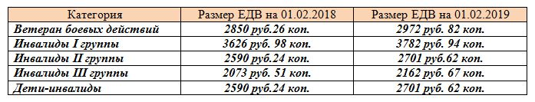
Численность получателей ЕДВ на территории Раздольненского района - 2399 чел.

